TỔNG LIÊN ĐOÀN LAO ĐỘNG VIỆT NAM

**TRƯỜNG ĐẠI HỌC TÔN ĐỨC THẮNG**

**KHOA CÔNG NGHỆ THÔNG TIN**



**ĐỒ ÁN MÔN**

**GIAO THỨC MẠNG MÁY TÍNH**

*Người hướng dẫn*: **TS TRƯƠNG ĐÌNH TÚ**

*Người thực hiện*: **NGUYỄN THANH SƠN– 52200287**

**ĐẶNG MINH PHONG – 52200291**

Lớp **: 22050401**

Khoá  **: K26**

**THÀNH PHỐ HỒ CHÍ MINH, NĂM 2024**

TỔNG LIÊN ĐOÀN LAO ĐỘNG VIỆT NAM

**TRƯỜNG ĐẠI HỌC TÔN ĐỨC THẮNG**

**KHOA CÔNG NGHỆ THÔNG TIN**



**ĐỒ ÁN MÔN**

**GIAO THỨC MẠNG MÁY TÍNH**

Người hướng dẫn: **TS TRƯƠNG ĐÌNH TÚ**

Người thực hiện: **NGUYỄN THANH SƠN– 52200287**

**NGUYỄN THỊ THIỆN NHÂN– 52200291**

Lớp **: 22050401**

Khoá  **: K26**

**THÀNH PHỐ HỒ CHÍ MINH, NĂM 2024**

LỜI CẢM ƠN

Nhóm em xin gửi lời cảm ơn đến quý thầy, cô trong khoa Công nghệ thông tin đã tạo điều kiện để nhóm có cơ hội được tìm hiểu, áp dụng thực tế những kiến thức đã học vào báo cáo. Từ đấy trau dồi, thấu hiểu sâu và học hỏi thêm nhiều các kiến thức mới có tính liên hệ với nội dung của bài. Nhóm cũng xin gửi lời chân thành gửi đến thầy Trương Đình Tú về những kiến thức, kinh nghiệm mà thầy đã chia sẻ, gợi ý và gợi mở cho sinh viên những nguồn tài liệu có thể tham khảo và trải nghiệm rõ hơn về các quá trình mà những nội dung môn học hoạt động như thế nào. Nhóm em xin chúc thầy có một sức khỏe dồi dào, tràn đầy năng lượng tích cực, niềm hạnh phúc để tiếp tục sự nghiệp giảng đường đào tạo ra thêm những thế hệ sinh viên tài giỏi trong tương lai.

**ĐỒ ÁN ĐƯỢC HOÀN THÀNH**

**TẠI TRƯỜNG ĐẠI HỌC TÔN ĐỨC THẮNG**

Tôi xin cam đoan đây là sản phẩm đồ án của chúng tôi và được sự hướng dẫn của TS Trương Đình Tú;. Các nội dung nghiên cứu, kết quả trong đề tài này là trung thực và chưa công bố dưới bất kỳ hình thức nào trước đây. Những số liệu trong các bảng biểu phục vụ cho việc phân tích, nhận xét, đánh giá được chính tác giả thu thập từ các nguồn khác nhau có ghi rõ trong phần tài liệu tham khảo.

Ngoài ra, trong đồ án còn sử dụng một số nhận xét, đánh giá cũng như số liệu của các tác giả khác, cơ quan tổ chức khác đều có trích dẫn và chú thích nguồn gốc.

**Nếu phát hiện có bất kỳ sự gian lận nào tôi xin hoàn toàn chịu trách nhiệm về nội dung đồ án của mình.** Trường đại học Tôn Đức Thắng không liên quan đến những vi phạm tác quyền, bản quyền do tôi gây ra trong quá trình thực hiện (nếu có).

*TP. Hồ Chí Minh, ngày tháng năm*

*Tác giả*

*(ký tên và ghi rõ họ tên)*

*Ten1*

*Ten 2*

PHẦN XÁC NHẬN VÀ ĐÁNH GIÁ CỦA GIẢNG VIÊN

**Phần xác nhận của GV hướng dẫn**

_______________________________________________________________________________________________________________________________________________________________________________________________________________________________________________________________________________________________________________________________________________________________________________________________________________

Tp. Hồ Chí Minh, ngày tháng năm

(kí và ghi họ tên)

**Phần đánh giá của GV chấm bài**

_______________________________________________________________________________________________________________________________________________________________________________________________________________________________________________________________________________________________________________________________________________________________________________________________________________

Tp. Hồ Chí Minh, ngày tháng năm

(kí và ghi họ tên)

TÓM TẮT

Đồ án về việc thiết kế và triển khai hệ thống mạng máy tính cho một Doanh nghiệp có trụ sở chính ở TPHCM, và 2 chi nhánh (Một ở Đà nẵng, và một ở Hà nội).

Trong quá trình thực hiện đồ án thì sẽ áp dụng theo mô hình Leaf-Spine và sử dụng các kỹ thuật hiện đại như chia VLAN, inter-VLAN, STP, EtherChannel, DHCPv4, DHCPv6, và định tuyến động bằng OSPF hoặc EIGRP. Sử dụng các kỹ thuật chia subnet và VLSM giúp tối ưu hóa việc sử dụng địa chỉ IP. Đồng thời, cấu hình song song cho cả IPv4 và IPv6 đảm bảo sự linh hoạt và sẵn sàng cho sự phát triển tương lai.

Mạng được thiết kế có tính dự phòng cao thông qua việc sử dụng STP và EtherChannel, giúp tránh được sự cố khi một đường dẫn bị hỏng. Các dịch vụ mạng như DHCP Server, DNS Server, Web Server, FTP server, và Mail server được triển khai đầy đủ. Các clients có thể truy cập vào trang web đơn giản được tạo trên Web server, gửi và nhận Email qua lại với nhau trên Mail server, và sử dụng dịch vụ FTP để download/upload file từ/đến server.

Ngoài ra, việc triển khai phủ sóng wifi và các cấu hình bảo mật cơ bản như Console, Telnet, SSH, AAA, Firewall, ACLs, Port Security, DHCP snooping đảm bảo sự an toàn và hiệu suất cho toàn bộ hệ thống mạng. Điều này giúp tạo ra một môi trường mạng hoạt động mạnh mẽ và ổn định, đồng thời đáp ứng được nhu cầu sử dụng và phát triển trong tương lai.

MỤC LỤC

CHƯƠNG 1 – GIỚI THIỆU VÀ KHẢO SÁT 4

1.1 Giới thiệu đề tài 4

1.2 Mô tả đề tài 4

CHƯƠNG 2 – MÔ HÌNH HỆ THỐNG 5

2.1 Sơ đồ luận lý (Logical Topology) 5

2.2 Sơ đồ vật lý (Physical Topology) 6

CHƯƠNG 3 – THÔNG TIN CÀI ĐẶT CẤU HÌNH HỆ THỐNG 7

3.1 Thông tin kết nối port trong hệ thống 7

3.1.1 Chi nhánh 1 - Cơ sở A 7

3.1.2 Chi nhánh 2 - Cơ sở B 8

3.1.3 Chi nhánh 3 – Cơ sở C 9

3.2 Thông tin vlan, interface vlan trong hệ thống 10

3.3 Thông tin thiết kế quy hoạch địa chỉ IP (IP planning) 10

CHƯƠNG 4 – CẤU HÌNH HẠ TẦNG 11

4.1 Cấu hình vlan, interface, port channel 11

4.1.1 CHI NHÁNH A 11

4.1.2 CHI NHÁNH B 15

4.1.3 CHI NHÁNH C 19

4.1.4 Cấu hình CORE Router 26

4.2 Cấu hình Server 27

4.2.1 DHCP Server 27

4.2.2 DNS Server 33

4.2.3 Web server và dịch vụ web 35

4.2.4 FTP Server 38

4.2.5 Mail Server 45

4.3 Cấu hình định tuyến OSPF 50

4.4 Cấu hình STP và HSRP 67

4.5 Cấu hình DHCP Snooping 69

4.6 Cấu hình SSH 72

CHƯƠNG 1 – GIỚI THIỆU VÀ KHẢO SÁT

1.1 Giới thiệu đề tài

Nội dung bài đồ án cuối kì môn Giao thức mạng máy tính của nhóm chúng em sẽ trình bày về việc thiết kế và triển khai hệ thống mạng máy tính cho một Doanh nghiệp có trụ sở chính ở TPHCM, và 2 chi nhánh (Một ở Đà nẵng, và một ở Hà nội).

1.2 Mô tả đề tài

Đề tài triển khai sơ đồ mạng cho các cơ sở trường ĐH Kinh tế với 3 cơ sở:

* Cơ sở A: 59C Nguyễn Đình Chiểu, phường 6, quận 3, TPHCM
* Cơ sở B: 279 Nguyễn Tri Phương, phường 5, quận 10, TPHCM
* Cơ sở C: 91 đường 3 tháng 2, phường 11, quận 10, TPHCM

Các thao tác tiến hành trong đề tài: cấu hình VLAN, cấu hình trunk, sử dụng một vài giao thức STP, SSH, DHCP snooping, … Ngoài ra có cấu hình DHCP IPv4, IPv6 cho các thiết bị đầu cuối (end device) cũng như các thiết bị định tuyến (router), thiết bị chuyển mạch (switch)

CHƯƠNG 2 – MÔ HÌNH HỆ THỐNG

2.1 Sơ đồ luận lý (Logical Topology)

2.2 Sơ đồ vật lý (Physical Topology)

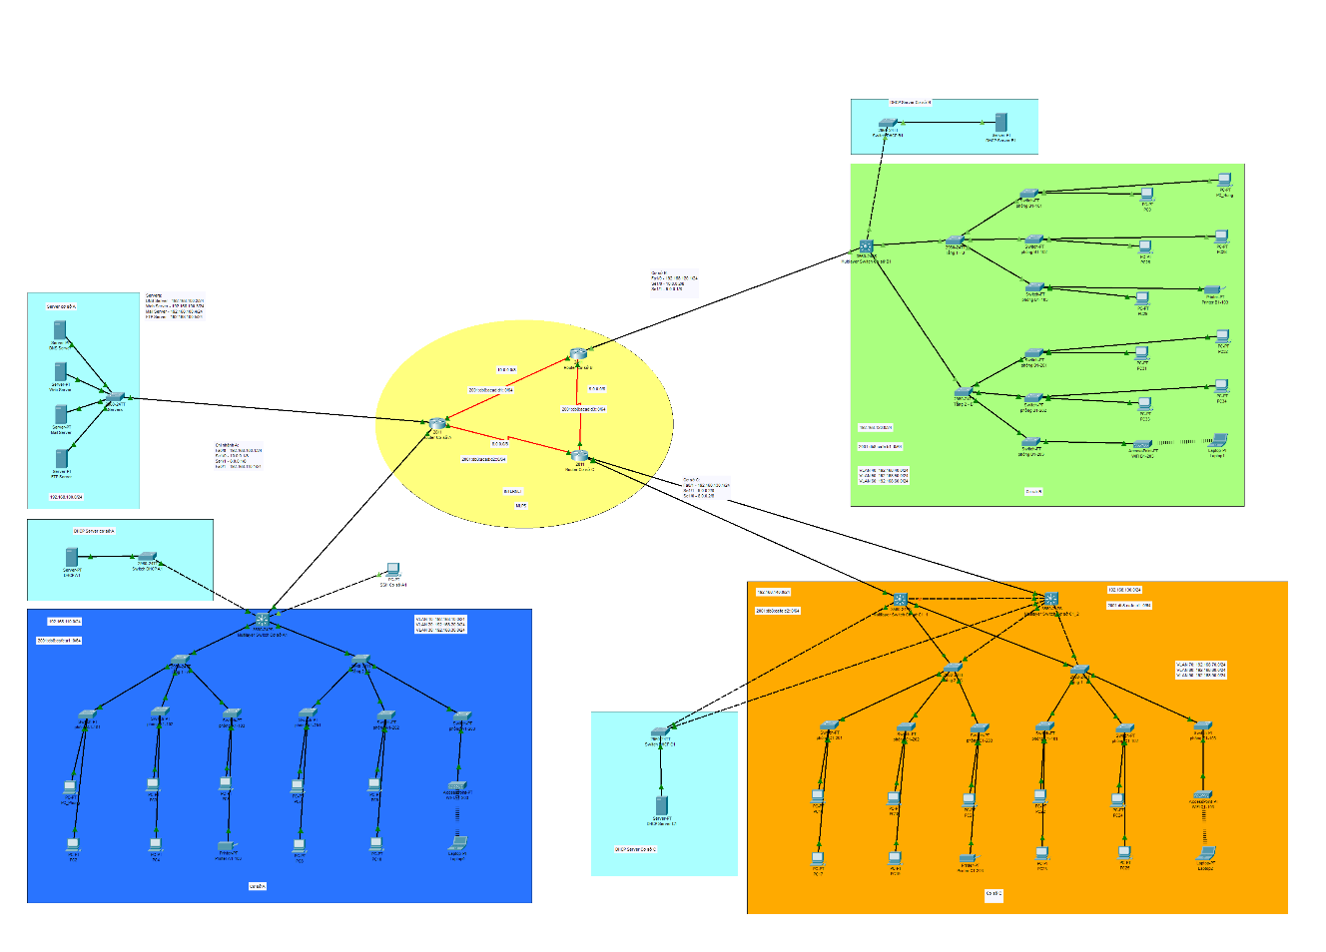

Các thiết bị sử dụng trong sơ đồ:

* Máy tính, laptop, máy in: 35 thiết bị
* WiFi (access point): 3 thiết bị
* Switch: 28 thiết bị
* Multilayer Switch: 4 thiết bị
* Router: 3 thiết bị tương ứng cho 3 cơ sở
* Server: 7 thiết bị gồm
* DHCP Server: 3 thiết bị
* DNS Server: 1 thiết bị
* Web Server: 1 thiết bị
* Mail Server: 1 thiết bị
* FTP Server: 1 thiết bị

CHƯƠNG 3 – THÔNG TIN CÀI ĐẶT CẤU HÌNH HỆ THỐNG

3.1 Thông tin kết nối port trong hệ thống

3.1.1 Trụ sở chính – TP.HCM:

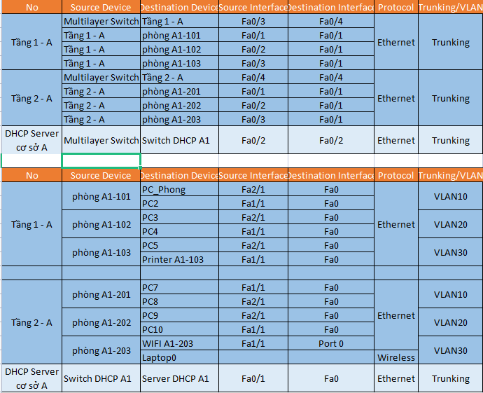

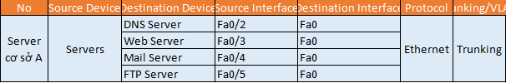

3.1.2 Chi nhánh 1 – ĐÀ NẴNG

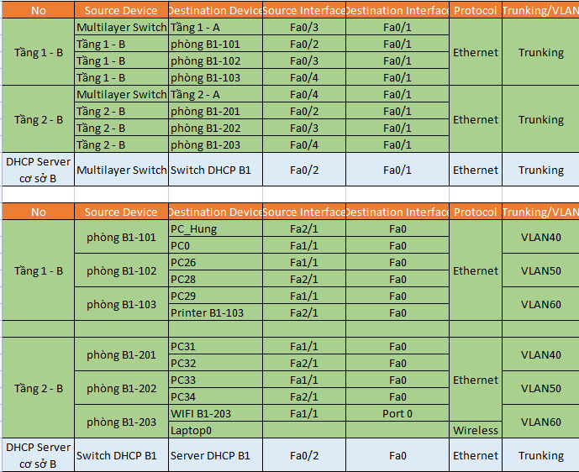

3.1.3 Chi nhánh 2 – NHA TRANG

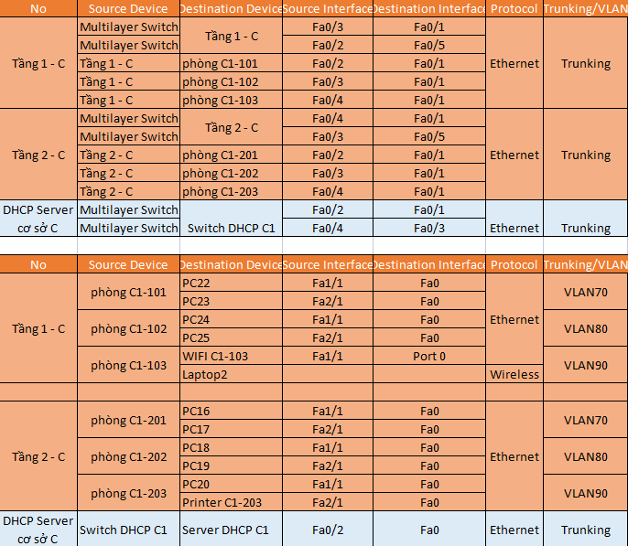

3.2 Thông tin vlan, interface vlan trong hệ thống

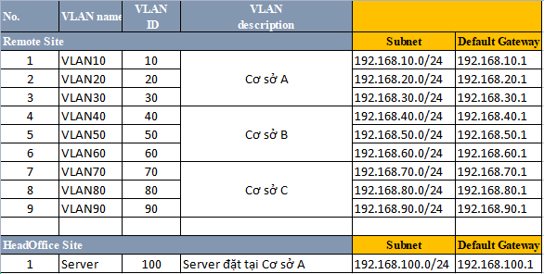

3.3 Bảng quy hoạch địa chỉ IP (IP planning)

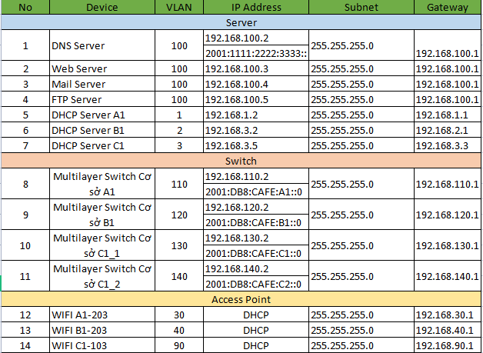

CHƯƠNG 4 – CẤU HÌNH HẠ TẦNG

4.1 Cấu hình vlan, interface, port channel

4.1.1 CHI NHÁNH A

Có 3 VLAN là 10, 20, 30

* Multislayer Switch Cơ sở A:

confter

vlan10

namev10

vlan20

namev20

vlan30

namev30

vlan999

namev999

ipv6 unicast-routing

interface vlan10

ip address 192.168.10.1 255.255.255.0

ip helper-address 192.168.1.2

ipv6 enable

ipv6 address 2001:DB8:CAFE:A1::1/64

interface Vlan20

ipaddress192.168.20.1 255.255.255.0

ip helper-address 192.168.1.2

ipv6 enable

ipv6 address 2001:DB8:CAFE:A2::1/64

interface Vlan30

ip address192.168.30.1 255.255.255.0

ip helper-address 192.168.1.2

ipv6 enable

ipv6 address2001:DB8:CAFE:A3::1/64

interface Vlan999

ip address 192.168.1.1 255.255.255.0

interface FastEthernet0/1

no switchport

ip address 192.168.110.2 255.255.255.0

ipv6 address 2001:DB8:CAFE:A1::2/64

interface FastEthernet0/2

switchport trunk encapsulation dot1q

switchport mode trunk

interface FastEthernet0/3

switchport trunk encapsulation dot1q

switchport mode trunk

interface FastEthernet0/4

switchport trunk encapsulation dot1q

switchport mode trunk

ip routing

* Tầng 1 – A / Tầng 2 - A

configure terminal

vlan 10

name v10

vlan 20

name v20

vlan 30

name v30

vlan 999

name v999

interface FastEthernet0/1

switchport mode trunk

interface FastEthernet0/2

switchport mode trunk

interface FastEthernet0/3

switchport mode trunk

interface FastEthernet0/4

switchport mode trunk

* phòng A1-101 / phòng A1-201

configure terminal

vlan 10

name v10

vlan 20

name v20

vlan 30

name v30

vlan 999

name v999

interface FastEthernet0/1

switchport mode trunk

interface FastEthernet0/2

switchport mode access

switchport access vlan 10

interface FastEthernet0/3

switchport mode access

switchport access vlan 10

* phòng A1-102 / phòng A1-202

configure terminal  
vlan 10  
name v10  
vlan 20  
name v20  
vlan 30  
name v30  
vlan 999  
name v999  
interface FastEthernet0/1  
switchport mode trunk  
interface FastEthernet1/1  
switchport mode access  
switchport access vlan 20  
interface FastEthernet2/1  
switchport mode access  
switchport access vlan 20

* phòng A1-103 / phòng A1-203

name v30  
vlan 999  
name v999  
interface FastEthernet0/1  
switchport mode trunk  
interface FastEthernet1/1  
switchport mode access  
switchport access vlan 30  
interface FastEthernet2/1  
switchport mode access  
switchport access vlan 30

4.1.2 CHI NHÁNH B

Có 3 VLAN là 40, 50, 60

* Multislayer Switch Cơ sở B:

configure terminal

vlan 40

name v40

vlan 50

name v50

vlan 60

name v60

vlan 999

name v999

ipv6 unicast-routing

interface Vlan40

ip address 192.168.40.1 255.255.255.0

ip helper-address 192.168.2.2

ipv6 enable

ipv6 address 2001:DB8:CAFE:A40::1/64

interface Vlan50

ip address 192.168.50.1 255.255.255.0

ip helper-address 192.168.2.2

ipv6 enable

ipv6 address 2001:DB8:CAFE:A50::1/64

interface Vlan60

ip address 192.168.60.1 255.255.255.0

ip helper-address 192.168.2.2

ipv6 enable

ipv6 address 2001:DB8:CAFE:A60::1/64

interface Vlan999

ip address 192.168.2.1 255.255.255.0

interface FastEthernet0/1

no switchport

ip address 192.168.120.2 255.255.255.0

ipv6 address 2001:DB8:CAFE:B1::2/64

interface FastEthernet0/2

switchport trunk encapsulation dot1q

switchport mode trunk

interface FastEthernet0/3

switchport trunk encapsulation dot1q

switchport mode trunk

interface FastEthernet0/4

switchport trunk encapsulation dot1q

switchport mode trunk

ip routing

* Tầng 1 – B / Tầng 2 – B

configure terminal

vlan 40

name v40

vlan 50

name v50

vlan 60

name v60

vlan 999

name v999

interface FastEthernet0/1

switchport mode trunk

interface FastEthernet0/2

switchport mode trunk

interface FastEthernet0/3

switchport mode trunk

interface FastEthernet0/4

switchport mode trunk

* phòng B1-101 / phòng B1-201

configure terminal  
vlan 40  
name v40  
vlan 50  
name v50  
vlan 60  
name v60  
vlan 999  
name v999  
interface FastEthernet0/1  
switchport mode trunk  
interface FastEthernet1/1  
switchport mode access  
switchport access vlan 40  
interface FastEthernet2/1  
switchport mode access  
switchport access vlan 40

* phòng B1-102 / phòng B1-202

configure terminal  
vlan 40  
name v40  
vlan 50  
name v50  
vlan 60  
name v60  
vlan 999  
name v999  
interface FastEthernet0/1  
switchport mode trunk  
interface FastEthernet1/1  
switchport mode access  
switchport access vlan 50  
interface FastEthernet2/1  
switchport mode access  
switchport access vlan 50

* phòng B1-103 / phòng B1-203

configure terminal  
vlan 40  
name v40  
vlan 50  
name v50  
vlan 60  
name v60  
vlan 999  
name v999  
interface FastEthernet0/1  
switchport mode trunk  
interface FastEthernet1/1  
switchport mode access  
switchport access vlan 60  
interface FastEthernet2/1  
switchport mode access  
switchport access vlan 60

## 4.1.3 CHI NHÁNH C

Có 3 vlan 70, 80, 90

* Multilayer Switch Cơ sở C1_1

configure terminal

vlan 70

name v70

vlan 80

name v80

vlan 90

name v90

vlan 999

name v999

ipv6 unicast-routing

interface Vlan70

ip address 192.168.70.1 255.255.255.0

ip helper-address 192.168.3.5

ipv6 enable

ipv6 address 2001:DB8:CAFE:A70::1/64

interface Vlan80

ip address 192.168.80.1 255.255.255.0

ip helper-address 192.168.3.5

ipv6 enable

ipv6 address 2001:DB8:CAFE:A80::1/64

interface Vlan90

ip address 192.168.90.1 255.255.255.0

ip helper-address 192.168.3.5

ipv6 enable

ipv6 address 2001:DB8:CAFE:A90::1/64

interface Vlan999

ip address 192.168.3.1 255.255.255.0

interface FastEthernet0/1

no switchport

ip address 192.168.130.2 255.255.255.0

ipv6 enable

ipv6 address 2001:DB8:CAFE:C1::2/64

interface FastEthernet0/2  
switchport trunk encapsulation dot1q  
switchport mode trunk  
interface FastEthernet0/3  
switchport trunk encapsulation dot1q  
switchport mode trunk  
interface FastEthernet0/4  
switchport trunk encapsulation dot1q  
switchport mode trunk  
ip routing

* Multilayer Switch Cơ sở C1_2

configure terminal  
vlan 70  
name v70  
vlan 80  
name v80  
vlan 90  
name v90  
vlan 999  
name v999  
ipv6 unicast-routing  
interface Vlan70  
ip address 192.168.70.1 255.255.255.0  
ip helper-address 192.168.3.5  
ipv6 enable  
ipv6 address 2001:DB8:CAFE:A70::1/64  
interface Vlan80  
ip address 192.168.80.1 255.255.255.0  
ip helper-address 192.168.3.5  
ipv6 enable  
ipv6 address 2001:DB8:CAFE:A80::1/64  
interface Vlan90  
ip address 192.168.90.1 255.255.255.0  
ip helper-address 192.168.3.5  
ipv6 enable  
ipv6 address 2001:DB8:CAFE:A90::1/64  
interface Vlan999  
ip address 192.168.3.2 255.255.255.0  
interface FastEthernet0/1  
no switchport  
ip address 192.168.140.2 255.255.255.0  
ipv6 address 2001:DB8:CAFE:C2::2/64  
interface FastEthernet0/2

switchport trunk encapsulation dot1q  
switchport mode trunk  
interface FastEthernet0/3  
switchport trunk encapsulation dot1q  
switchport mode trunk  
interface FastEthernet0/4  
switchport trunk encapsulation dot1q  
switchport mode trunk  
ip routing

* Tầng 1 – C / Tầng 2 – C

configure terminal  
vlan 70  
name v70  
vlan 80  
name v80  
vlan 90  
name v90  
vlan 999  
name v999  
interface FastEthernet0/1  
switchport mode trunk  
interface FastEthernet0/2  
switchport mode trunk  
interface FastEthernet0/3  
switchport mode trunk  
interface FastEthernet0/4  
switchport mode trunk

* phòng C1-101 / phòng C1-201

configure terminal  
vlan 70  
name v70  
vlan 80  
name v80  
vlan 90  
name v90  
vlan 999  
name v999  
interface FastEthernet0/1  
switchport mode trunk  
interface FastEthernet1/1  
switchport mode access  
switchport access vlan 70  
interface FastEthernet2/1  
switchport mode access  
switchport access vlan 70

* phòng C1-102 / phòng C1-202

configure terminal  
vlan 70  
name v70  
vlan 80  
name v80  
vlan 90  
name v90  
vlan 999  
name v999  
interface FastEthernet0/1  
switchport mode trunk  
interface FastEthernet1/1  
switchport mode access  
switchport access vlan 80  
interface FastEthernet2/1  
switchport mode access  
switchport access vlan 80

* phòng C1-103 / phòng C1-203

configure terminal  
vlan 70  
name v70  
vlan 80  
name v80  
vlan 90  
name v90  
vlan 999  
name v999  
interface FastEthernet0/1  
switchport mode trunk  
interface FastEthernet1/1  
switchport mode access  
switchport access vlan 90  
interface FastEthernet2/1  
switchport mode access  
switchport access vlan 90

## 4.1.4 Cấu hình CORE Router

* **Router cơ sở A**

ip uncast-routing  
interface FastEthernet0/0  
ip address 192.168.123.1 255.255.255.0  
interface FastEthernet0/1  
ip address 192.168.110.1 255.255.255.0  
ipv6 address FE80::1 link-local  
ipv6 address 2001:DB8:CAFE:A1::1/64  
interface Serial1/0  
ip address 10.0.0.1 255.0.0.0  
ipv6 address 2001:DB8:ACAD:D1::1/64  
interface Serial1/1  
ip address 8.0.0.1 255.0.0.0  
ipv6 address 2001:DB8:ACAD:D2::1/64

* **Router cơ sở B**

ip uncast-routing  
interface FastEthernet0/1  
ip address 192.168.120.1 255.255.255.0

ipv6 address FE80::1 link-local  
ipv6 address 2001:DB8:CAFE:B1::1/64  
interface Serial1/0  
ip address 10.0.0.2 255.0.0.0  
ipv6 address 2001:DB8:ACAD:D1::2/64  
interface Serial1/1  
ip address 9.0.0.1 255.0.0.0  
ipv6 address 2001:DB8:ACAD:D3::1/64

* **Router cơ sở C**

ip uncast-routing  
interface FastEthernet0/0  
ip address 192.168.140.1 255.255.255.0  
ipv6 address FE80::1 link-local  
ipv6 address 2001:DB8:CAFE:C2::1/64  
interface FastEthernet0/1  
ip address 192.168.130.1 255.255.255.0  
ipv6 address FE80::1 link-local  
ipv6 address 2001:DB8:CAFE:C1::1/64  
interface Serial1/0  
ip address 8.0.0.2 255.0.0.0  
ipv6 address 2001:DB8:ACAD:D2::2/64  
interface Serial1/1  
ip address 9.0.0.2 255.0.0.0  
ipv6 address 2001:DB8:ACAD:D3::2/64

4.2 Cấu hình Server

4.2.1 DHCP Server

* DHCP Server A1

* DHCP Server B1

* DHCP Server C1

4.2.2 DNS Server

4.2.3 Web server và dịch vụ web

4.2.4 FTP Server

4.2.5 Mail Server

4.3 Cấu hình định tuyến OSPF

Cơ sở A

* Router Cơ sở A

router ospf 1  
network 10.0.0.0 0.255.255.255 area 0  
network 8.0.0.0 0.255.255.255 area 0  
network 192.168.100.0 0.0.0.255 area 1  
network 192.168.110.0 0.0.0.255 area 1

ipv6 router ospf 1

router-id 1.1.1.1

int se1/0

ipv6 ospf 1 area 0

int s1/1

ipv6 ospf 1 area 0

int f0/1

ipv6 ospf 1 area 0

* Multilayer Switch Cơ sở A1

ipv6 router ospf 1  
int f0/1  
ipv6 ospf 1 area 0  
int vlan 10  
ipv6 ospf 1 area 0  
int vlan 20  
52  
ipv6 ospf 1 area 0  
int vlan 30  
ipv6 ospf 1 area 0

Cơ sở B

* Router cơ sở B

router ospf 1  
network 192.168.120.0 0.0.0.255 area 2  
network 10.0.0.0 0.255.255.255 area 0  
network 9.0.0.0 0.255.255.255 area 0

ipv6 router ospf 1  
router-id 2.2.2.2  
int se1/0  
ipv6 ospf 1 area 0  
int s1/1  
ipv6 ospf 1 area 0  
int fa0/1  
ipv6 ospf 1 area 0

* Multilayer Switch Cơ sở B1

ipv6 router ospf 1  
int f0/1  
ipv6 ospf 1 area 0  
int vlan 40  
ipv6 ospf 1 area 0  
int vlan 50  
ipv6 ospf 1 area 0  
int vlan 60  
ipv6 ospf 1 area 0

Cơ sở C

* Router cơ sở C1

router ospf 1  
network 9.0.0.0 0.255.255.255 area 0  
network 8.0.0.0 0.255.255.255 area 0  
network 192.168.130.0 0.0.0.255 area 3  
network 192.168.140.0 0.0.0.255 area 3

ipv6 router ospf 1  
router-id 1.1.1.1  
int se1/0  
ipv6 ospf 1 area 0  
int s1/1  
ipv6 ospf 1 area 0  
int f0/1  
ipv6 ospf 1 area 0  
int f0/0  
ipv6 ospf 1 area 0

* Multilayer Switch Cơ sở C1_1

ipv6 router ospf 1  
int f0/1  
ipv6 ospf 1 area 0  
int vlan 70  
ipv6 ospf 1 area 0  
int vlan 80  
ipv6 ospf 1 area 0  
int vlan 90

ipv6 ospf 1 area 0

* Multilayer Switch Cơ sở C1_2

ipv6 router ospf 1  
int f0/1  
ipv6 ospf 1 area 0  
int vlan 70  
ipv6 ospf 1 area 0  
int vlan 80  
ipv6 ospf 1 area 0  
int vlan 90  
ipv6 ospf 1 area 0

4.4 Cấu hình STP và HSRP

CHI NHÁNH 3

* Multilayer Switch Cơ sở C1_2

spanning-tree mode pvst  
interface vlan 70  
standby 1 ip 192.168.70.3  
standby 1 preempt  
standby version 2  
standby 2 ipv6 autoconfig  
standby 2 priority 101  
standby 2 preempt  
interface vlan 80  
standby 1 ip 192.168.80.3  
standby 1 preempt  
standby version 2  
standby 2 ipv6 autoconfig  
standby 2 priority 101  
standby 2 preempt  
interface vlan 90  
standby 1 ip 192.168.90.3  
standby 1 preempt  
standby version 2  
standby 2 ipv6 autoconfig  
standby 2 priority 101  
standby 2 preempt

* Multilayer Switch Cơ sở C1_1

spanning-tree mode pvst  
interface vlan 70  
standby 1 ip 192.168.70.3  
standby 1 priority 150  
standby 1 preempt  
standby version 2  
standby 2 ipv6 autoconfig  
standby 2 priority 151  
standby 2 preempt  
interface vlan 80  
standby 1 ip 192.168.80.3  
standby 1 priority 150  
standby 1 preempt  
standby version 2  
standby 2 ipv6 autoconfig  
standby 2 priority 151  
standby 2 preempt  
interface vlan 90

standby 1 ip 192.168.90.3  
standby 1 priority 150  
standby 1 preempt  
standby version 2  
standby 2 ipv6 autoconfig  
standby 2 priority 151  
standby 2 preempt

4.5 Cấu hình DHCP Snooping

CHI NHÁNH 1

* Switch DHCP A1

ip dhcp snooping  
interface f0/1  
switchport mode access  
switchport access vlan 999  
ip dhcp snooping trust

* Multilayer Switch Cơ sở A1

ip dhcp snooping  
interface f0/2  
ip dhcp snooping trust

CHI NHÁNH 2

* Switch DHCP B1

ip dhcp snooping  
interface f0/2  
switchport mode access  
switchport access vlan 999  
ip dhcp snooping trust

* Multilayer Switch Cơ sở B

ip dhcp snooping  
interface f0/2  
ip dhcp snooping trust

CHI NHÁNH 3

* Switch DHCP C1

ip dhcp snooping  
interface f0/2  
switchport mode access  
switchport access vlan 999  
ip dhcp snooping trust

* Multilayer Switch Cơ sở C1_1

ip dhcp snooping  
interface f0/2  
ip dhcp snooping trust

* Multilayer Switch Cơ sở C1_2

ip dhcp snooping  
interface f0/4  
ip dhcp snooping trust

# 4.6 Cấu hình SSH

* Multilayer Switch Cơ sở A1

enable

configure terminal

ip domain-name SSHA1

hostname SWA1

username admin privilege 15 password admin

line vty 0 15

transport input ssh

login local

crypto key generate rsa general-keys modulus 2048

ip ssh version 2

end

write

* Multilayer Switch Cơ sở B1

enable

configure terminal

ip domain-name SSHB1

hostname SWB1

username admin privilege 15 password admin

line vty 0 15

transport input ssh

login local

crypto key generate rsa general-keys modulus 2048

ip ssh version 2

end

write

* Multilayer Switch Cơ sở C1_1

enable

configure terminal

ip domain-name SSHC1a

hostname SWC1a

username admin privilege 15 password admin

line vty 0 15

transport input ssh

login local

crypto key generate rsa general-keys modulus 2048

ip ssh version 2

end

write

* Multilayer Switch Cơ sở C1_2

ip domain-name SSHC1b

hostname SWC1b

username admin privilege 15 password admin

line vty 0 15

transport input ssh

login local

crypto key generate rsa general-keys modulus 2048

ip ssh version 2

end

write

**TÀI LIỆU THAM KHẢO**

**Tiếng Việt**

1. Truong Tu (2020), “Config DHCPv4 and DHCP relay”, [*Truong Tu*](https://www.youtube.com/watch?v=1N8WsW9-QtE&t=956s)
2. Truong Tu (2021), “Config Static and Default Route for IPv4 and IPv6”, [*Truong Tu*](https://www.youtube.com/watch?v=0buMm5FIqgU&t=33s)
3. Truong Tu (2021), “Design a HOME LAN (WirelessRouter, AP) connect to ISP”, [*Truong Tu*](https://www.youtube.com/watch?v=UcCTgWtRSdA)
4. Dương Đăng Vinh Official (2023), “Cấu hình DHCP DNS EMAIL WEB FTP Server trên Packet Tracer 2023”, [*Dương Đăng Vinh Official*](https://www.youtube.com/watch?v=J15Ybdetzio)

**Tiếng Anh**

1. Sheffer Kimanzi (2018), “Secure Shell (SSH) configuration on a switch and router in Packet Tracer”, Computer Networking Tips, [*ComputerNetworking*](https://computernetworking747640215.wordpress.com/2018/07/05/secure-shell-ssh-configuration-on-a-switch-and-router-in-packet-tracer/)
2. Crypto Network (2016), “DHCP Snooping - Basic Concepts and Configuration”, [*Crypto Network*](https://www.youtube.com/watch?v=wbYagbpCpoI)
3. Think and Learn (2017), “OSPF(Open Shortest Path First) - Configuration in Cisco Packet Tracer”, [*Think and Learn*](https://www.youtube.com/watch?v=B7-7RcZCIbM)
4. Khmer Cisco Learn (2015), “How to Configure VLAN+VTP+STP+Etherchannel+HSRP+OSPF”, [*Khmer Cisco Learn*](https://www.youtube.com/watch?v=wQRZlKXn43s)